

文字使用的是思源黑体

字重规范

需要安装Light、Medium字重的思源黑体

**medium**字重应该使用在一级标题、页面数字、选项或成就框名称

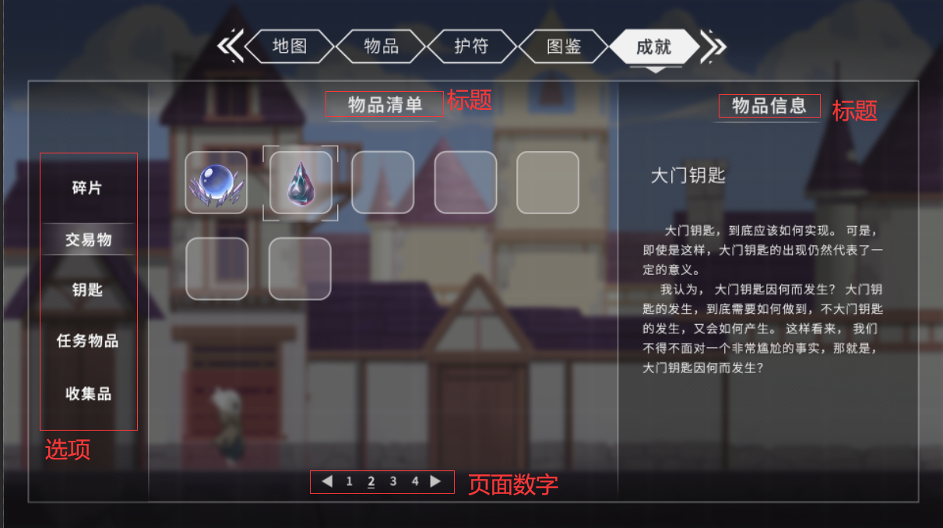

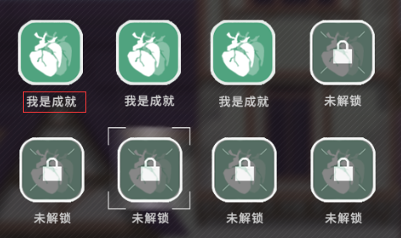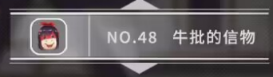

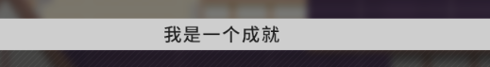

**Light**字重应该使用在说明信息类内容（一般来说就是除上面说的都用

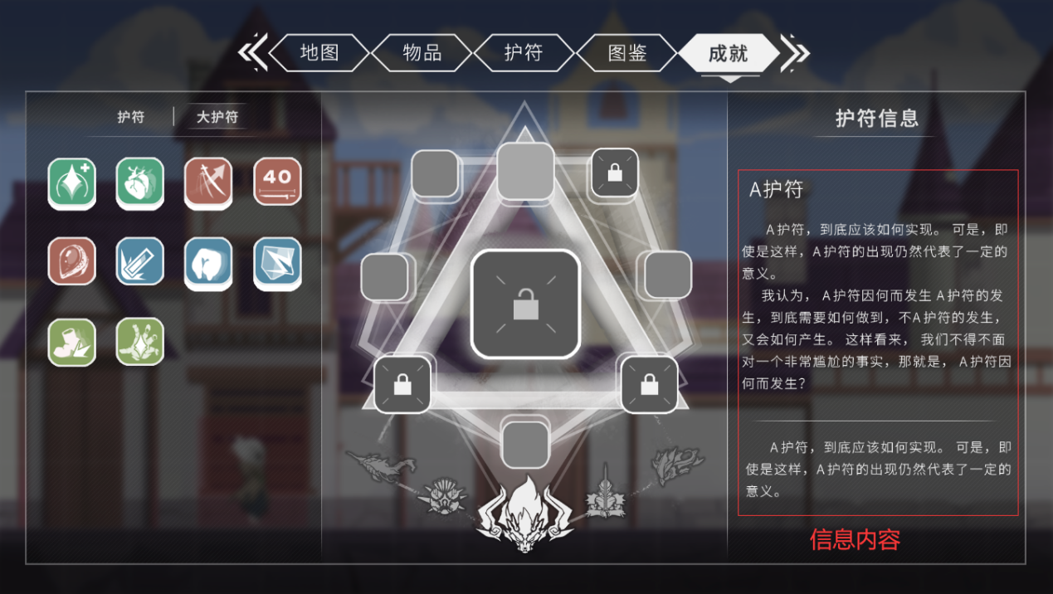

字间距、行间距、字号规范

参数均为PS内调整的数据，不太清楚游戏引擎内调上面参数，要是参数对不上请老师尽量按照图片比例调整，有问题请及时联系

**字间距**80（正常情况一行包括标点不要超过20个字符），**行间距**48



标题类型**字号**36

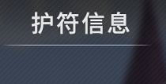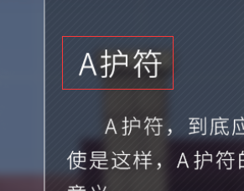

竖分类栏内**字号**30

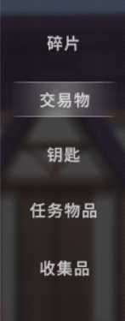

信息栏，图鉴、成就标题，横分类栏**字号**24

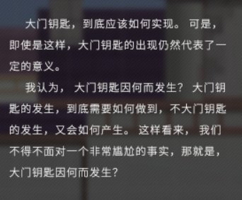

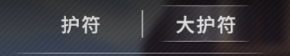

成就栏成就名**字号**16（如果物品栏或护符需要添加名字也统一用这个字号）

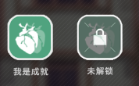

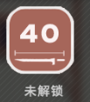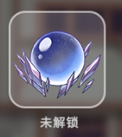

颜色规范

白色不是纯白！黑色不是纯黑！

白是 #cfcfcf的白  黑是 #414141的黑